**আমরা কি করবো ?**

**উত্তর:** আমরা Mockup ব্যাবহার করে একটা web page দেখতে কেমন হবে তার ডিসাইন করবো।

**Mockup কি ?**

**উত্তর:** Final কাজ টা দেখতে কেমন হবে , Mockup আপনাকে এবং আপনার Client কে কল্পনা করতে সাহায্য করে।

**বর্ণনা** : আমরা বিভিন্ন Tools ব্যাবহার করে Mockup তৈরি করতে পারি , তার মধ্যে একটি হলো pencil Tools । নিচে pencil Tools ব্যাবহার করে Mockup দেখানো হলো -

|  |  |
| --- | --- |
|  |  |

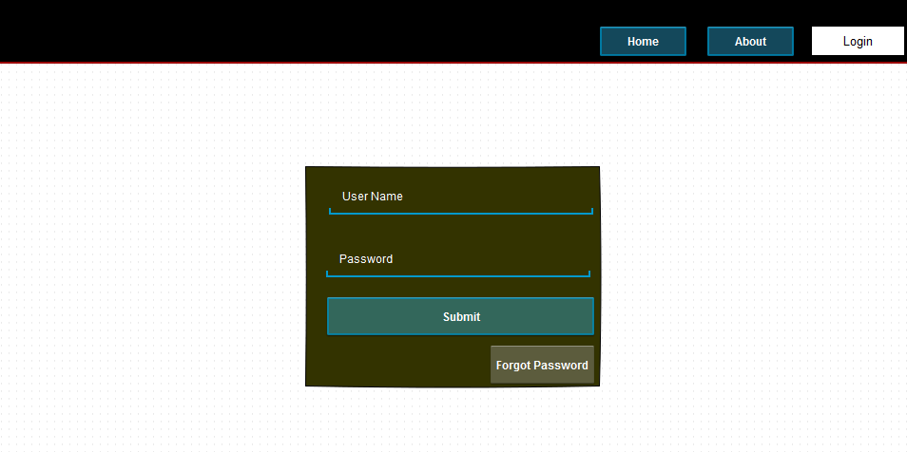

**কি ভাবে Mockup তৈরি করা হলো?**

**উত্তর:** প্রথমে Pencil tools টা ওপেন করা হলো। এরপর উপর এ একটা boder দেয়া হলো (Rectangle ব্যাবহার করে ). Boder এর Home ,About এবং Login তৈরি করা হলো(Rectangle ব্যাবহার করে )। Body টা তৈরি করার জন্য একটি Rectangle,দুইটি Actiated Text Fiew এবং দুইটি Button নেয়া হলো। Rectangle টা কে body এর মাঝে এস্থাপন করি Rectangle এর ভিতর দুই টি Actiated Text Fiew নেই এবং তার ভিতর user name,password শব্দ গুলো লেখি। Password এর নিচে দুই টি button, কে এস্থাপন করি এবং তার, তে submit ও Forgot password শব্দ গুলি লিখি ।

নিচে উদহারণ দেয়া হলো –

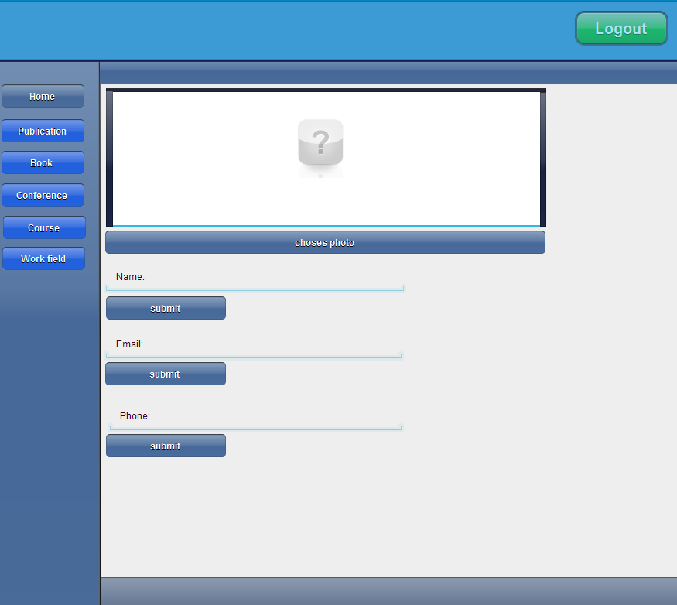

এখানে একটি প্রোফাইল এর Mockup করা হয়েছে।